**UNIVERSIDADE FEDERAL DE SÃO PAULO - UNIFESP  
BACHARELADO INTERDISCIPLINAR EM CIÊNCIA E TECNOLOGIA**

RAFAEL DA SILVA BARROS

**AQUA MUNDO**

Trabalho de Circuitos Digitais

São José dos Campos

2023

**contextualização**

O semiárido nordestino é uma região caracterizada por um clima árido e irregularidade na distribuição de chuvas ao longo do ano. Compreende parte dos estados de Alagoas, Bahia, Ceará, Paraíba, Pernambuco, Piauí, Rio Grande do Norte, Sergipe e parte do norte de Minas Gerais. Tem cerca de 28 milhões de moradores em 1.134 municípios, essa região enfrenta diversos desafios e dificuldades devido às condições climáticas adversas, o que impacta diretamente a vida das comunidades locais.

Uma das principais dificuldades encontradas no semiárido nordestino é a escassez de água. A irregularidade das chuvas faz com que a região passe por longos períodos de estiagem, conhecidos como secas, o que compromete o abastecimento de água para consumo humano, para a agricultura e para o gado. Problemática essa ainda mais acentuada devido a grande quantidade de zonas com água salobra ou salgada que impedem a abertura de poços e a presença dos rios intermitentes que secam na época de estiagem. A falta de água potável é um dos maiores desafios enfrentados pelas comunidades rurais, que muitas vezes precisam percorrer longas distâncias em busca de fontes de água.

A escassez de água também afeta a produção de alimentos na região. A agricultura no semiárido é desafiadora devido à falta de chuvas regulares e às altas temperaturas. A seca prolongada pode causar a perda de plantações e a morte do gado, prejudicando a subsistência das famílias que dependem da agricultura familiar. A falta de acesso à água para irrigação limita a produção de alimentos e gera insegurança alimentar na região.

Além da escassez de água, o semiárido nordestino enfrenta outros problemas, como a desertificação e a degradação do solo. A vegetação nativa é adaptada às condições áridas, mas o manejo inadequado do solo, a exploração excessiva dos recursos naturais e a falta de práticas sustentáveis de agricultura podem agravar esses problemas. A desertificação ameaça a biodiversidade, reduz a disponibilidade de recursos naturais e compromete a capacidade de sustentabilidade da região.

As dificuldades econômicas também são um desafio no semiárido nordestino. A falta de infraestrutura, de acesso a serviços básicos e de oportunidades de emprego limita o desenvolvimento socioeconômico da região. Muitas famílias vivem em condições de pobreza e dependem de programas sociais para suprir suas necessidades básicas.

Para enfrentar essas dificuldades, é necessário investir em políticas públicas que visem à convivência com o semiárido, como o incentivo à adoção de práticas sustentáveis de agricultura, o acesso a tecnologias de captação e armazenamento de água, o fortalecimento da agricultura familiar e o desenvolvimento de atividades econômicas diversificadas. Além disso, é fundamental promover a educação ambiental e o uso consciente dos recursos naturais, visando à preservação do meio ambiente e à sustentabilidade da região.

Como uma das soluções para tal problemática foi implementado o programa "Cisternas", programa do governo federal brasileiro que é uma iniciativa que visa proporcionar acesso à água potável para comunidades rurais que sofrem com a escassez desse recurso. O programa é gerido pelo Ministério do Desenvolvimento Regional e tem como objetivo principal atender às necessidades básicas de abastecimento de água para consumo humano e para a produção de alimentos nessas regiões.

O Cisternas é baseado na construção de cisternas, que são estruturas de armazenamento de água da chuva. Essas cisternas captam e armazenam a água da chuva durante os períodos chuvosos, permitindo que as comunidades tenham acesso a água potável mesmo durante os períodos de seca. Tais estruturas têm capacidade para armazenar até 30.000 L de água sendo capaz de abastecer uma família de até 4 pessoas por um período de até 3 meses.

O programa é direcionado principalmente para as regiões do semiárido brasileiro, onde a escassez de água é mais acentuada. Nessa região, as famílias rurais muitas vezes enfrentam longas caminhadas para conseguir água, o que impacta negativamente sua qualidade de vida e limita suas atividades produtivas.

Ao implementar o programa Cisternas, o governo federal busca melhorar as condições de vida dessas comunidades, promovendo a segurança hídrica e o desenvolvimento sustentável. Além disso, o programa também tem o objetivo de fortalecer a agricultura familiar, uma vez que o acesso à água para irrigação possibilita o cultivo de alimentos e o incremento da produção local.

Para garantir a efetividade do programa, o governo federal realiza parcerias com organizações da sociedade civil e com os governos estaduais e municipais. Essas parcerias envolvem a capacitação das famílias beneficiárias, a construção das cisternas e a manutenção das estruturas, garantindo sua durabilidade e bom funcionamento ao longo do tempo.

O programa Cisternas têm apresentado resultados significativos desde a sua implementação, beneficiando milhares de famílias e contribuindo para a melhoria da qualidade de vida no campo. Através dessa iniciativa, o governo federal busca promover a inclusão social, a igualdade de acesso à água e o desenvolvimento sustentável nas regiões rurais do Brasil.

Contudo, ao analisar tal programa percebe-se que a água não passa por nenhum padrão de análise, filtragem ou tratamento. Através dessa observação o projeto Aqua mundo tendo como base os Objetivos de Desenvolvimentos Sustentáveis (ODS) “Água potável e saneamento” e “Cidades e comunidades sustentáveis” visa melhorar tal ação do governo, coletando, analisando e distribuindo a água da chuva de forma automática e além disso permite o usuário fazer o tratamento da mesma de forma manual, assegurando assim uma melhor qualidade no acesso à água.

**FUNCIONAMENTO**

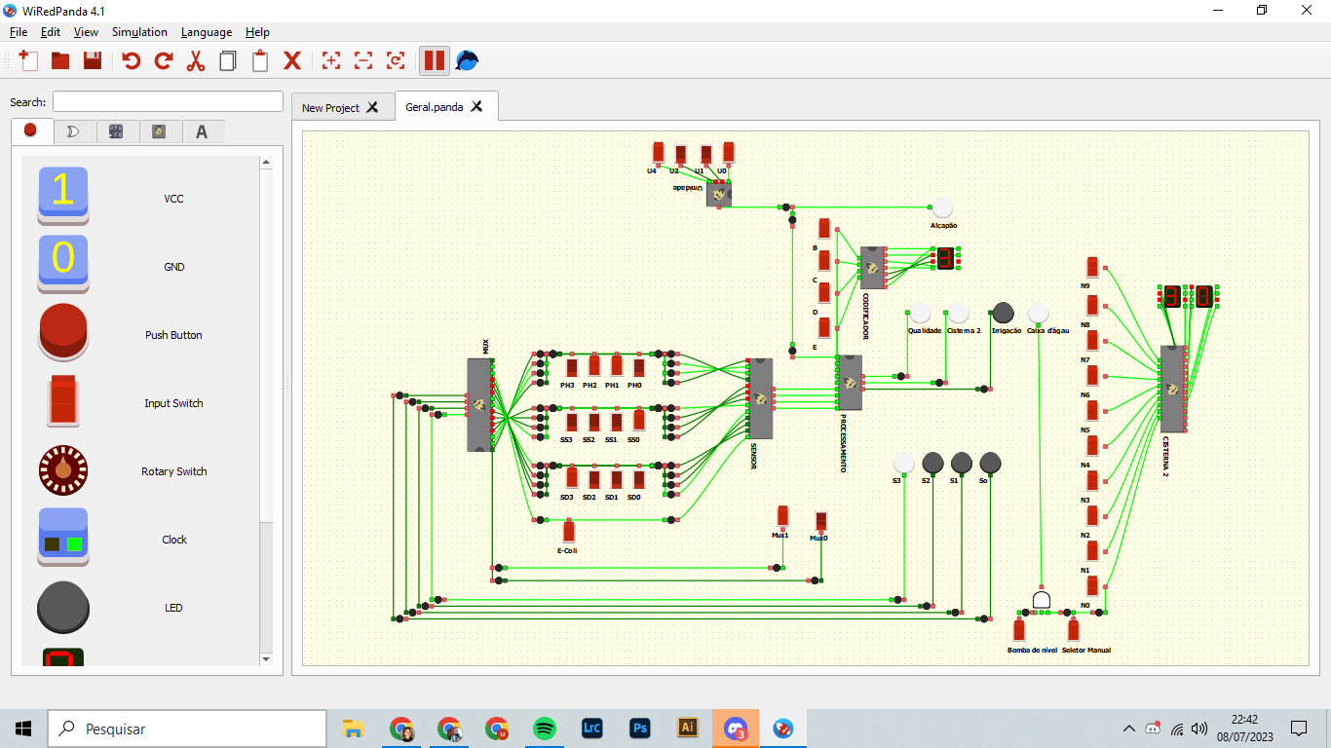

Circuito Geral

O sensor [EE160](https://sigmasensors.com.br/produtos/sensor-de-temperatura-e-umidade-gerenciamento-edificios-ee160) ao detectar umidade em parâmetros pré-definidos de 80% a 100% (TABELA 1) o circuito aciona a abertura de um alçapão na 1° primeira cisterna, alçapão ao qual será instalado para prevenir evapotranspiração da água de dentro do sistema de análise e entrada de animais ou sujidades.

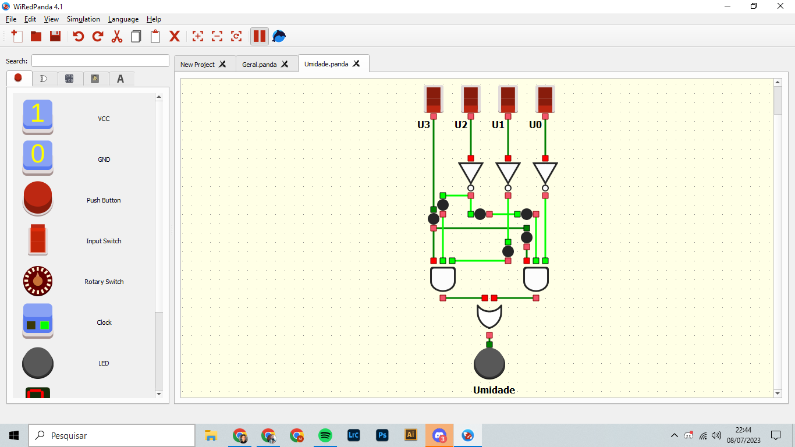

Legenda: Sensor Umidade.

Ao adentrar a cisterna a água passará por análise de parâmetros de qualidade definidos pela Agência Nacional das Águas (ANEL) e a Organização Mundial da Saúde (OMS), parâmetros como pH (TABELA 2), Total de Sólidos Suspensos (TSS) (TABELA 3), Total de Sólidos Dissolvidos (TDS) (TABELA 4) e se a mesma apresenta E-COli na composição (TABELA 5). A escolha dos [sensores](https://www.cheeselab.com.br/eletrodo-de-substituicao-para-phmetro-de-bolso-ph60---pc60-e/p) foi feita devido a revisão de literatura sobre questões climáticas da região e o que poderia ser usado para análise de uma água com a melhor qualidade possível dentro da realidade existente. Cada sensor dá ao sistema uma entrada em BCD (Binary-Coded Decimal) o qual faz o processamento dos valores que estão na faixa de aceitação e o repassam como saída em alta.

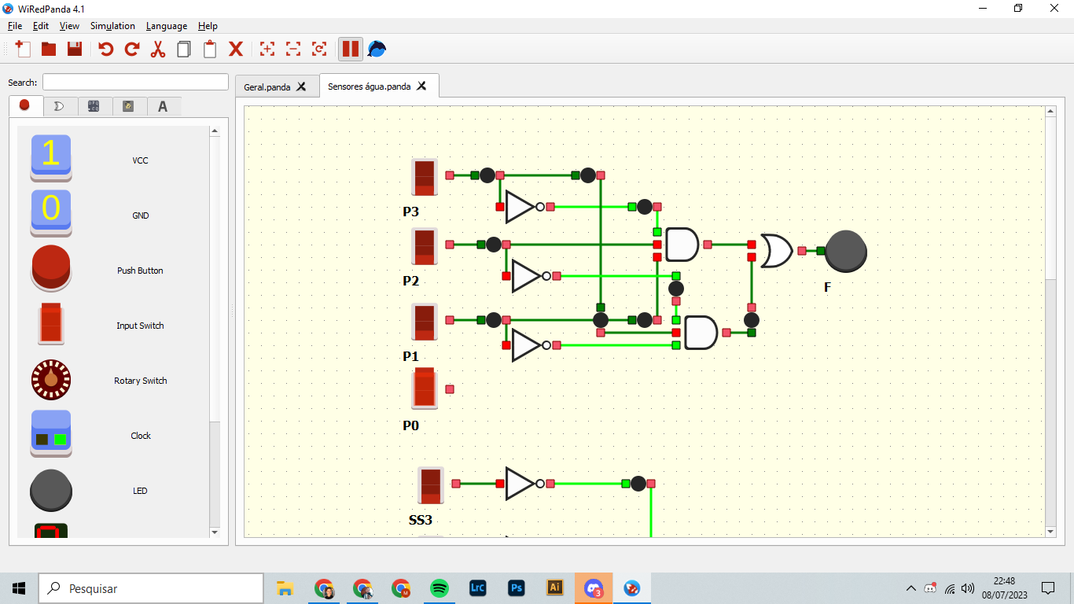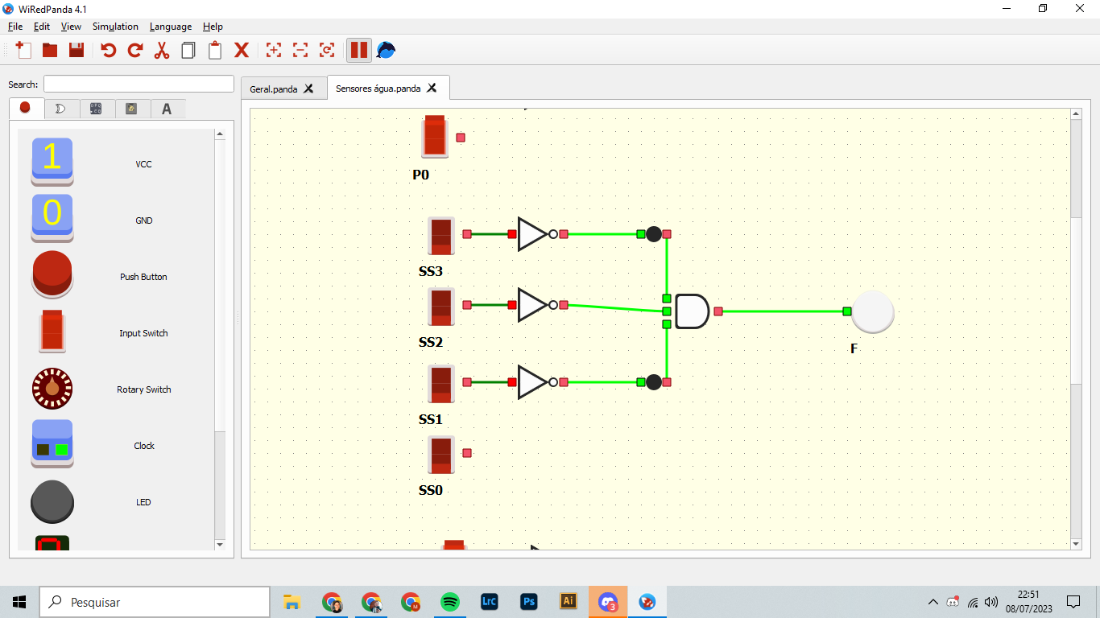

Legenda: Sensor de pH. Sensor de TSS.

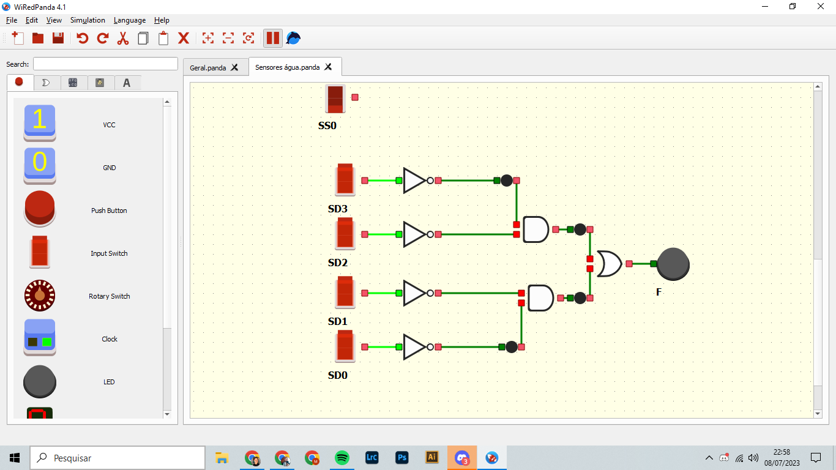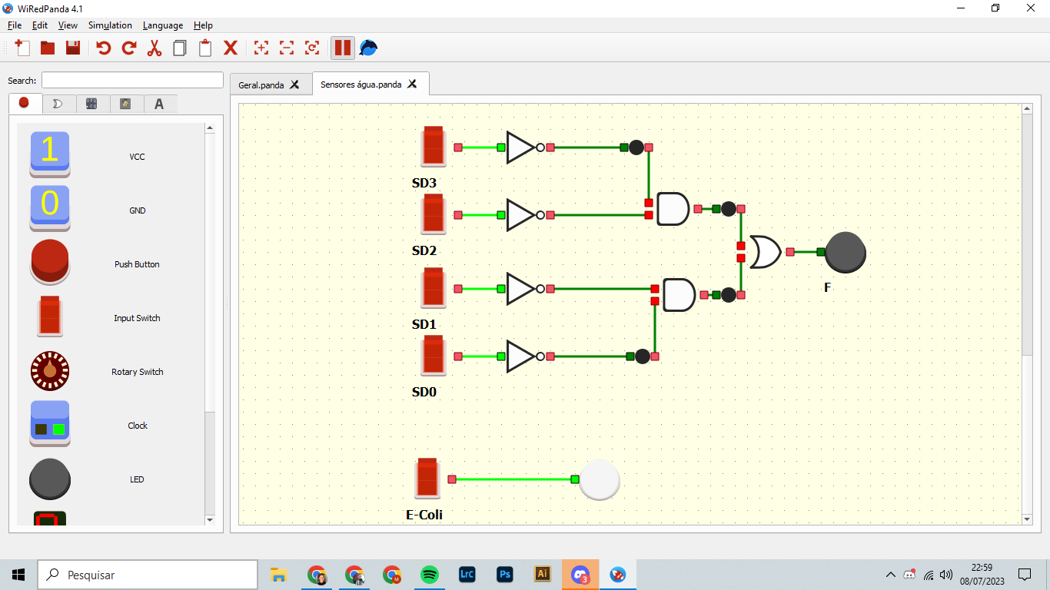

Legenda: Sensor de TDS. E-Coli.

Também há 4 sensores de níveis conectados a um decodificador (TABELA 6) ao qual formulará uma saída numérica em decimal em um display de 7 segmentos conforme os níveis de água presente, sendo eles:

| **Nível Alto = 3** |
| --- |
| **Nível Médio = 2** |
| **Nível Baixo= 1** |
| **Nível Crítico = 0** |

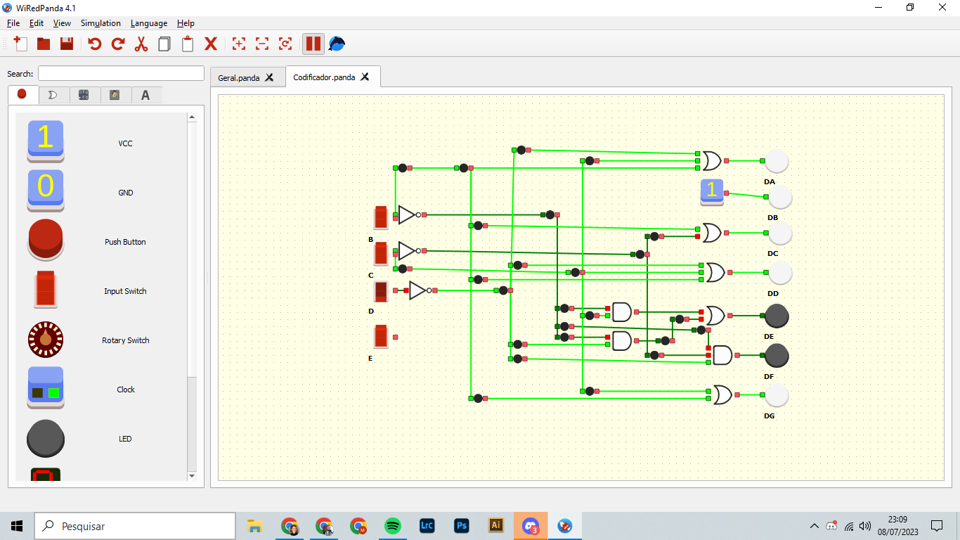

Legenda: Decodificador.

também foi adicionado um multiplexador (TABELA 7) no qual o usuário poderá selecionar valores em binários correspondentes a saída de cada sensor para fazer sua visualização e possíveis correções manuais.

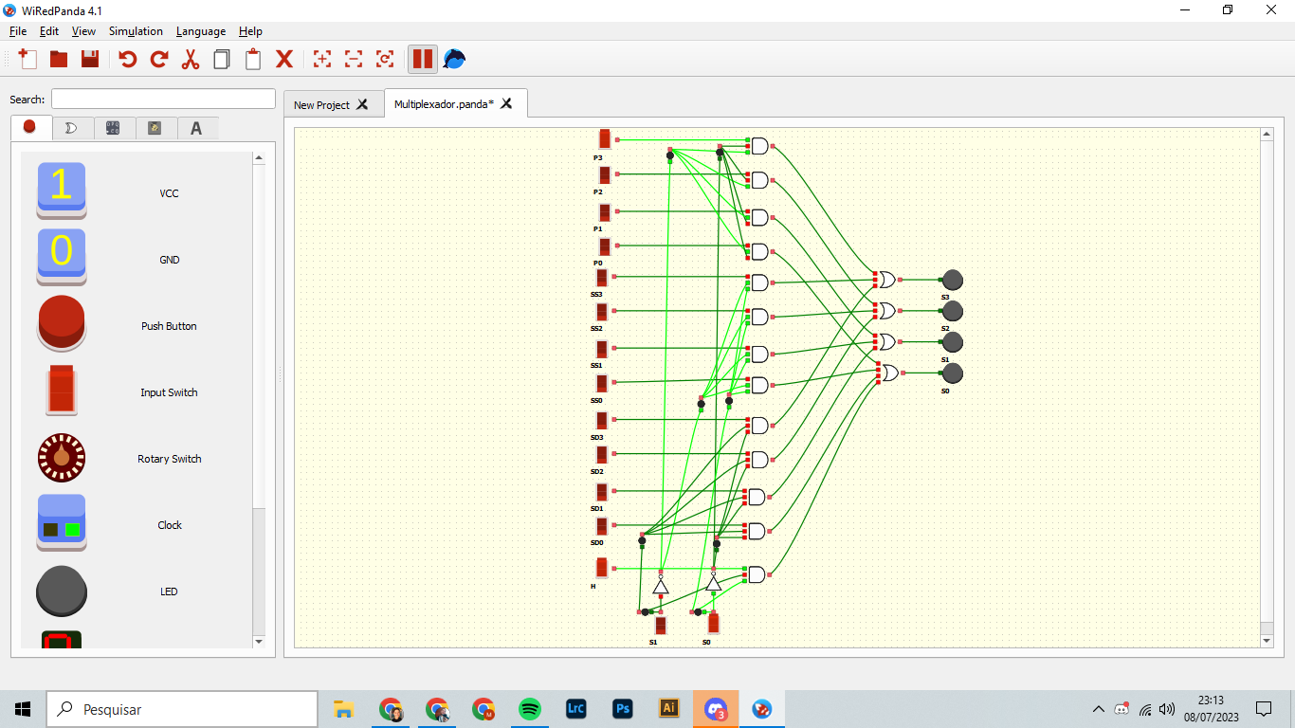

Legenda: Multiplexador.

Com a entrada dos dados proveniente pelos sensores, será feita uma [análise e processamento da água](https://docs.google.com/spreadsheets/d/1XW5bhgexMR-wkIMWNFLZDjaQthJU0eO4qFk0j5xXGjc/edit#gid=0), e em caso da mesma ser aceitável a saída de processamento a guiará para 2° cisterna, a qual é o reservatório principal da família, no caminho há a presença de um filtro de pressão que garantirá uma melhor qualidade para água. Caso a água não passe pelos parâmetros de qualidade ela será guiada para cultivo, consumo de animais e/ou outras atividades.

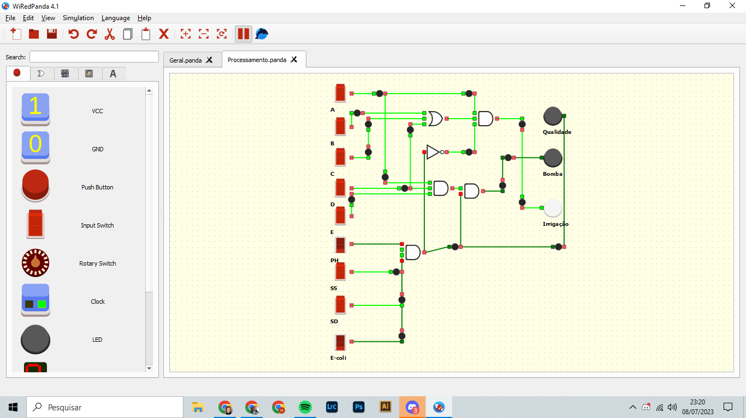

Legenda: Processamento.

Legenda: Visão periféricos fora da cisterna.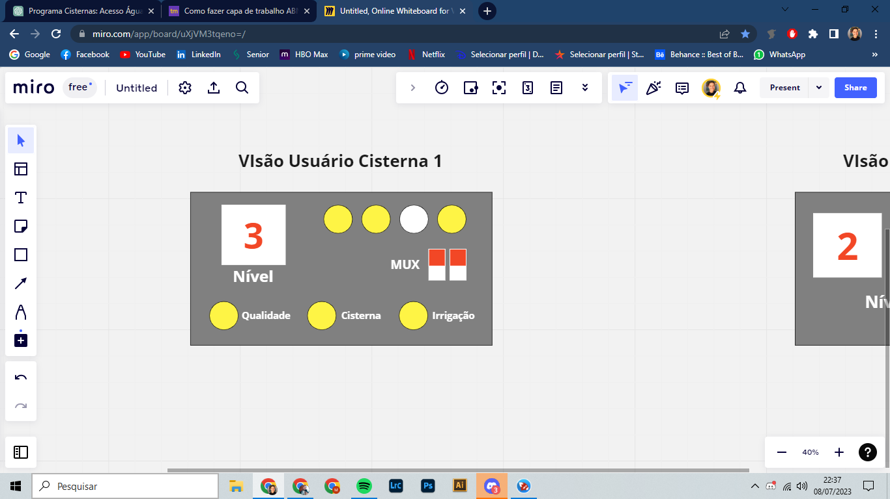

Dentro da 2° Cisterna há 10 sensores de níveis, 1 a cada 10 cm passando um parâmetro de 3.000L entre um sensor e outro. De acordo com as pesquisas, segundo a OMS uma pessoa gasta cerca de 3.000 L por mês para consumo e higiene básica, sendo esse dado importante para justificar a instalação na atual distância, passando ao usuário uma quantidade de litros de água por pessoa. Como saída os sensores representam a quantidade em Litros presente na cisterna, sendo mostrado em 2 display’s de 7 segmentos para o usuário (TABELA 8), esses dado permite o usuário calcular a quantidade de água presente e a quantidade de cloro necessária para fazer uma cloração manual da água.

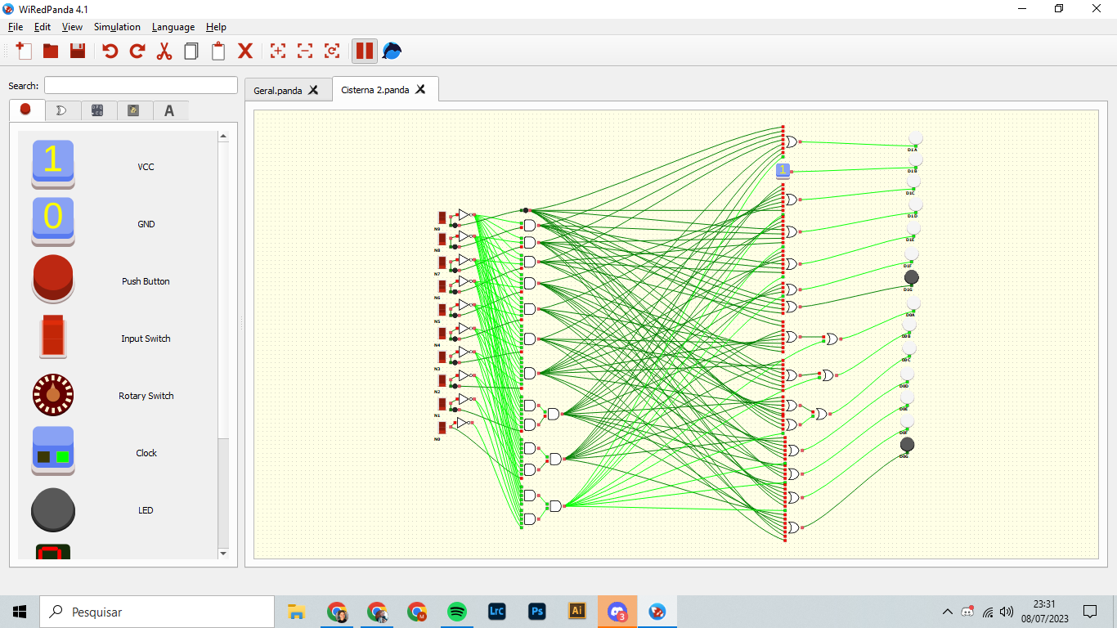

Legenda: Decodificador 2° CIsterna.

A segunda cisterna é conectada à caixa d’água da família na qual a presença de uma chave bóia aciona uma bomba d’água para a caixa, conforme a necessidade do nível presente na caixa d’água. Ademais fora conectado ao sistema da 2° cisterna uma uma chave que permite o usuário desligar/ligar o circuito a qualquer momento caso o mesmo queira fazer alguma ação manual.

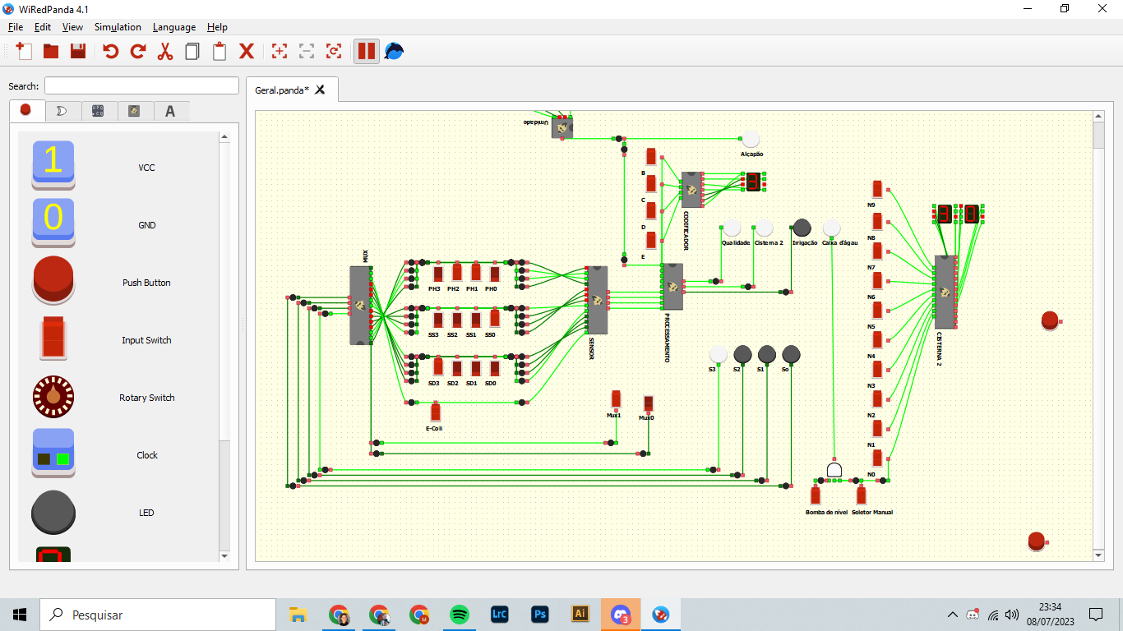

Legenda: Circuito bomba d’água.

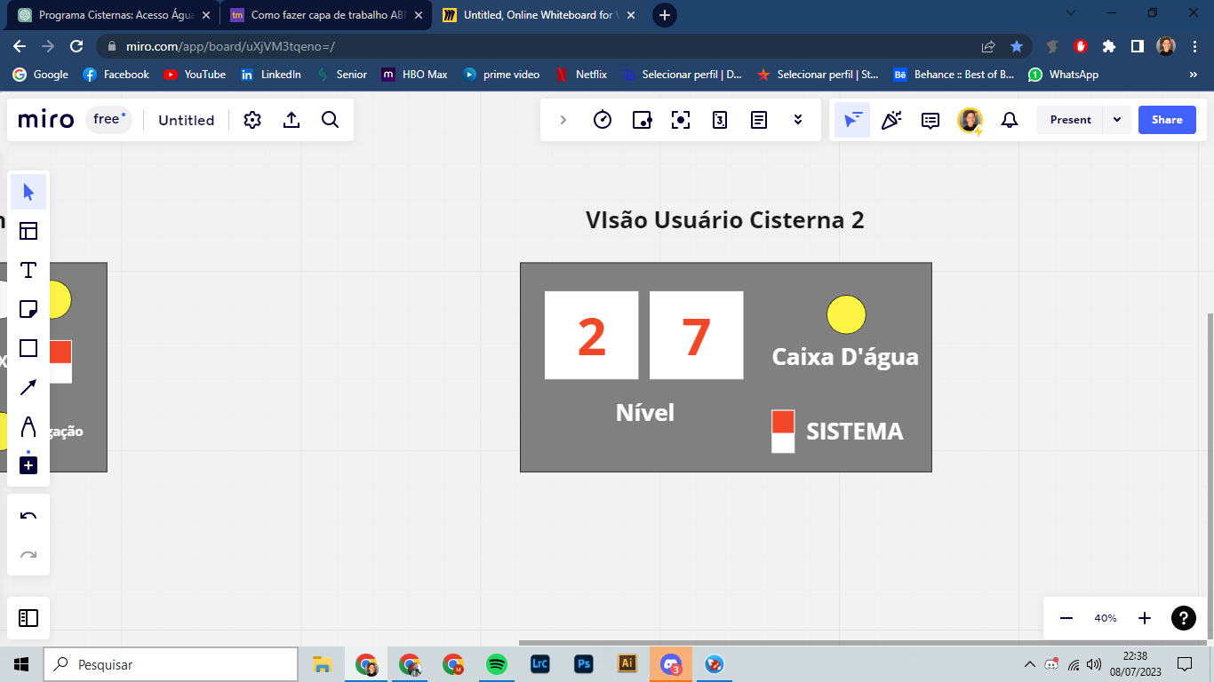

Legenda: Circuito de forma visual.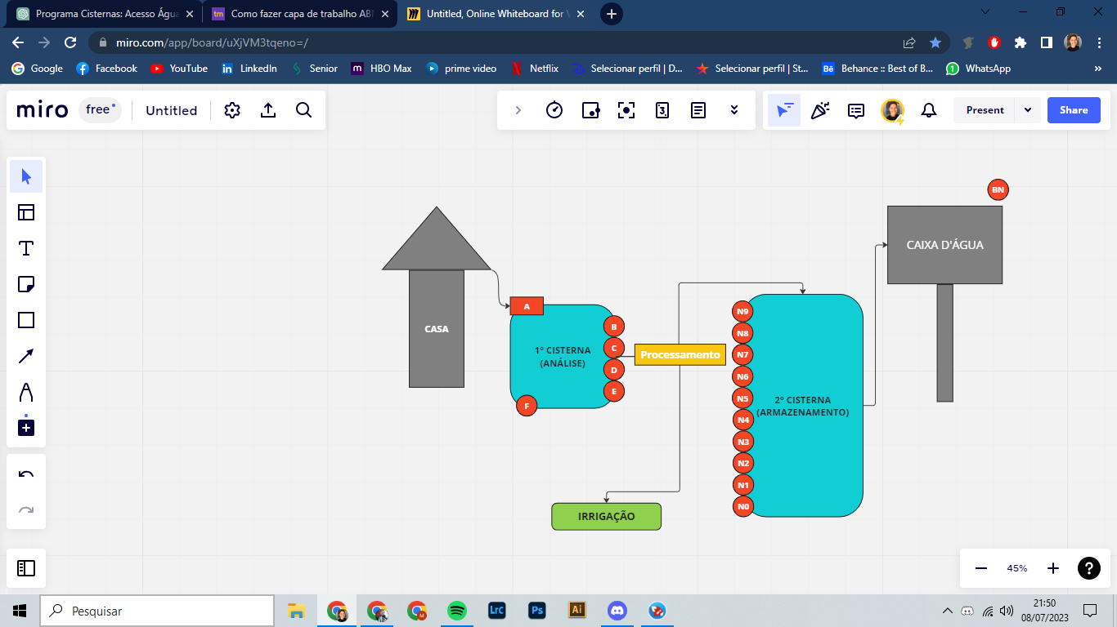

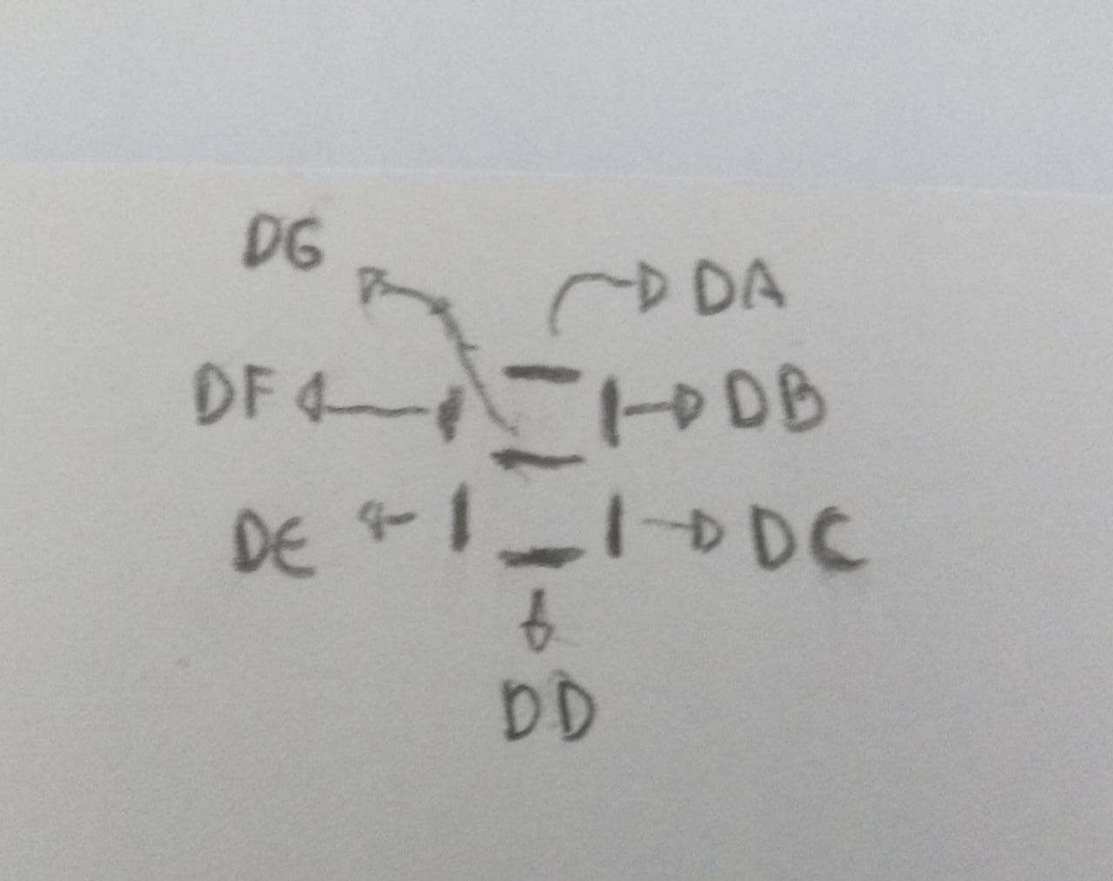

Legenda: Display’s de 7 Segmentos

**Tabelas**

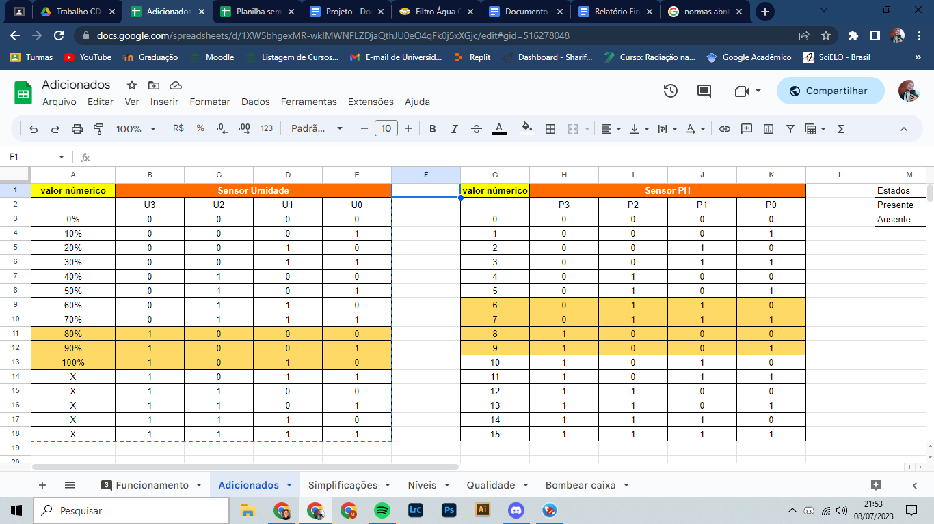

Tabela 1

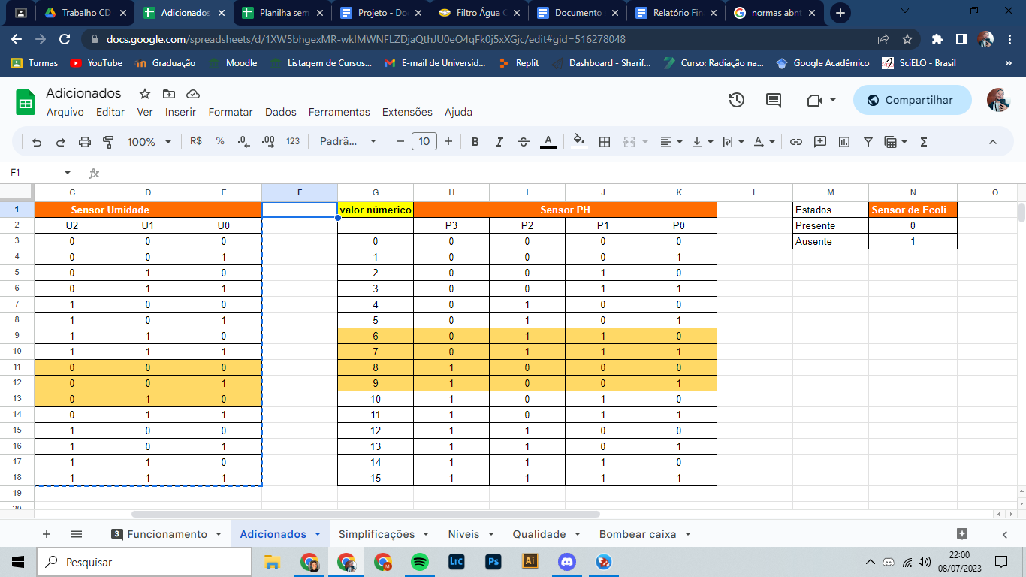

Tabela 2

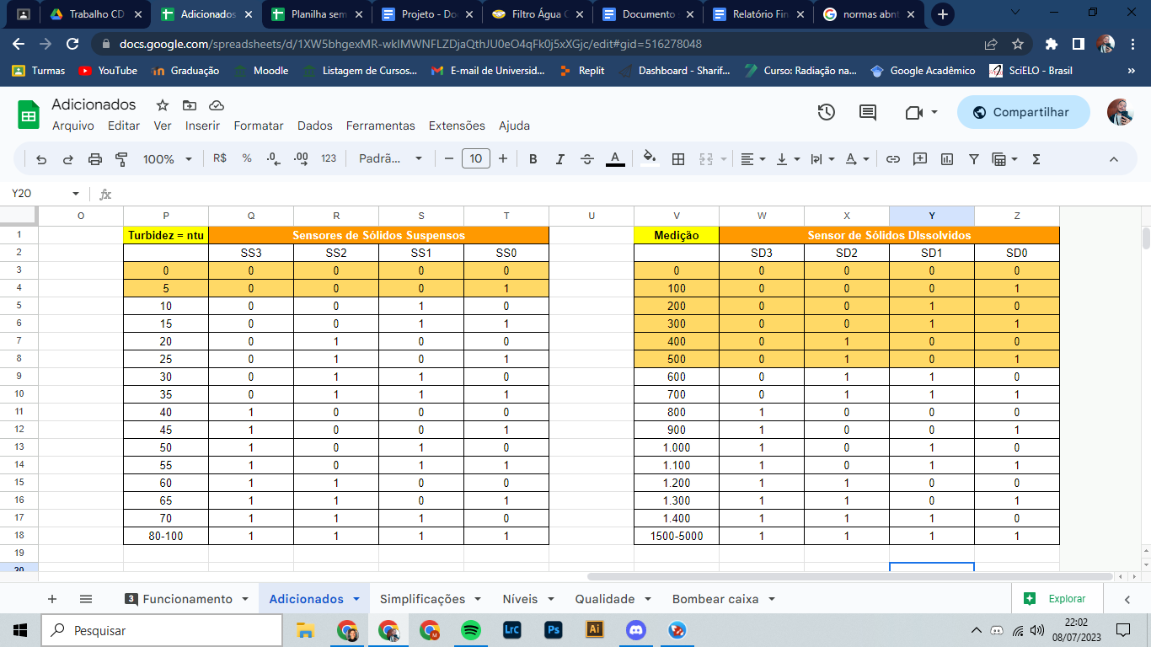

Tabela 3



Tabela 4

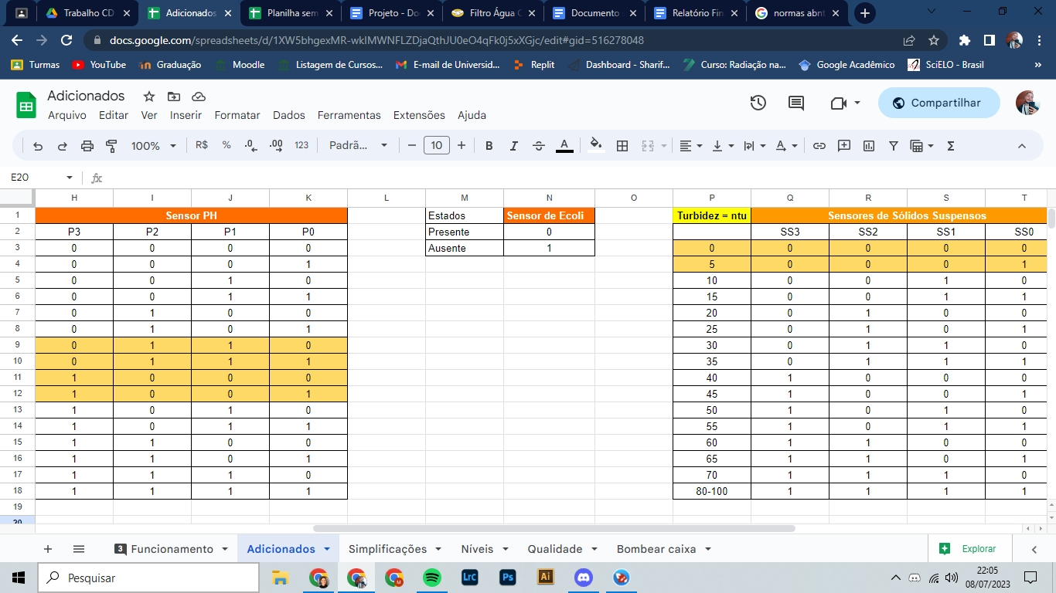

Tabela 5

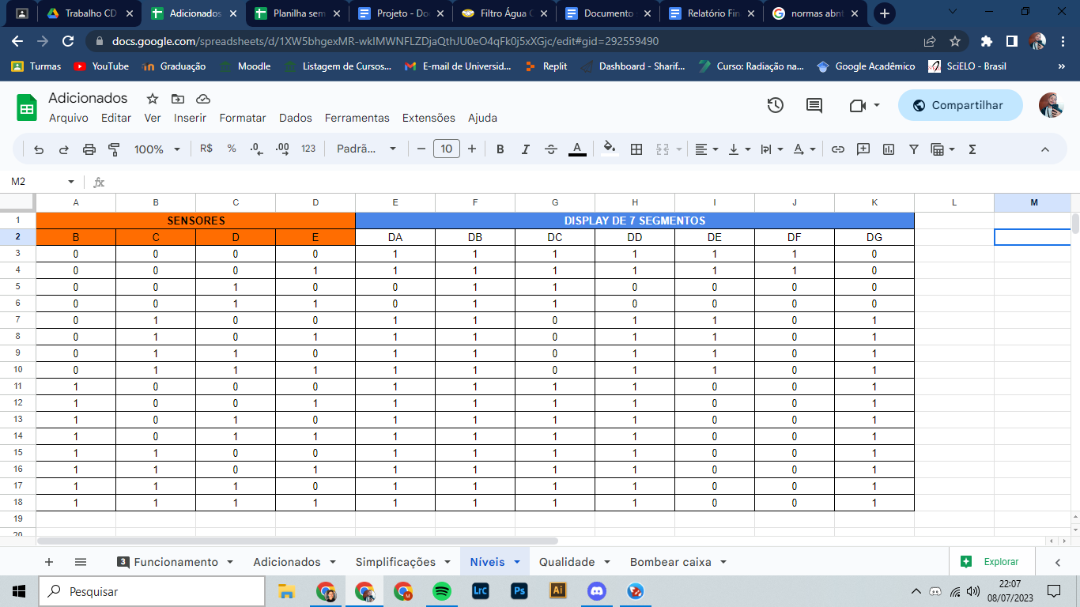

Tabela 6

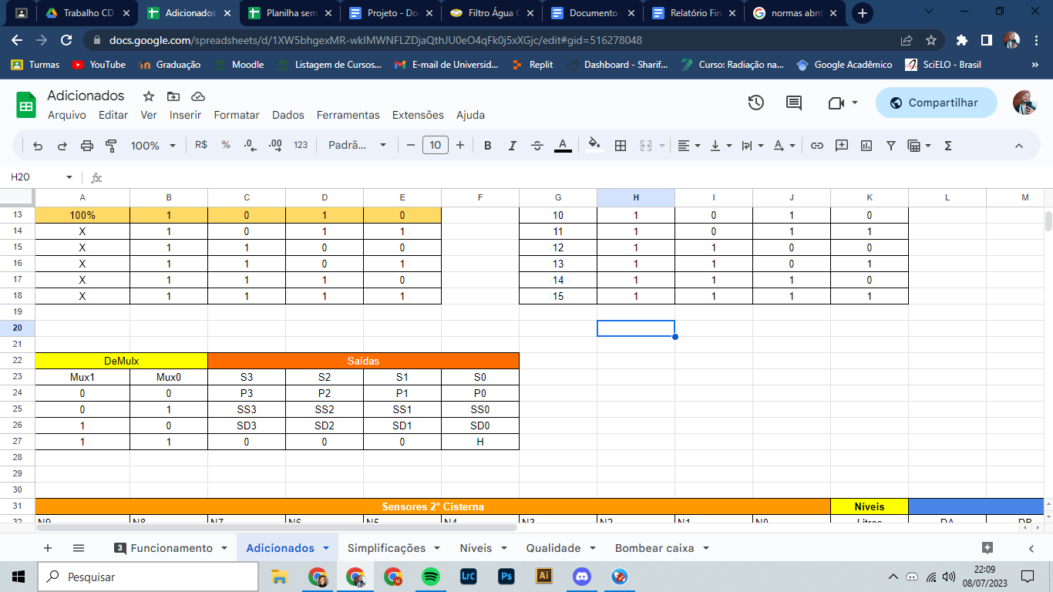

Tabela 7

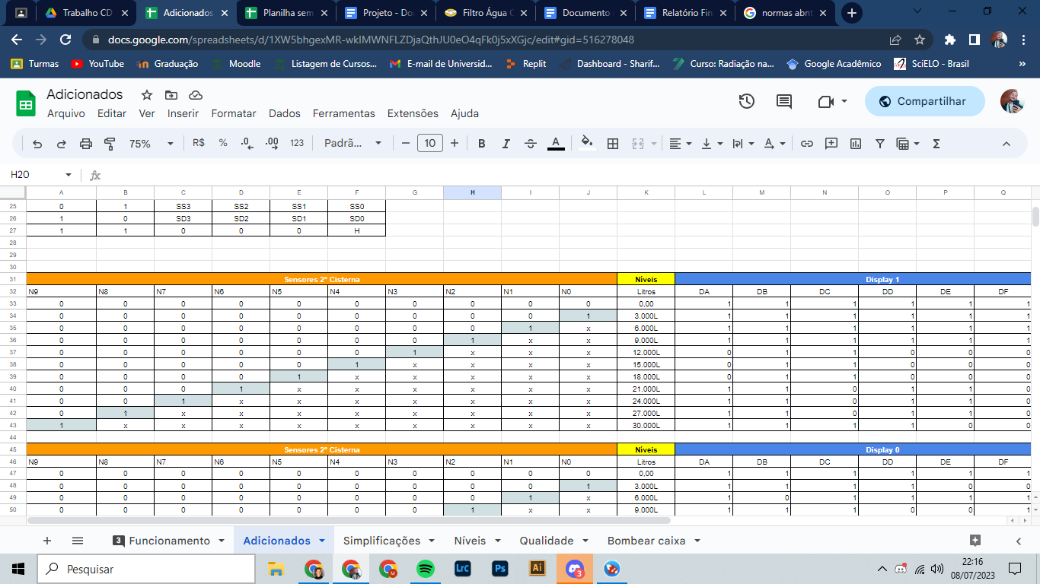

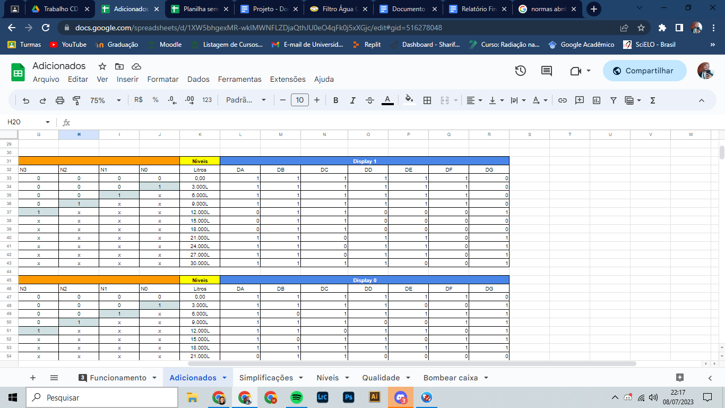

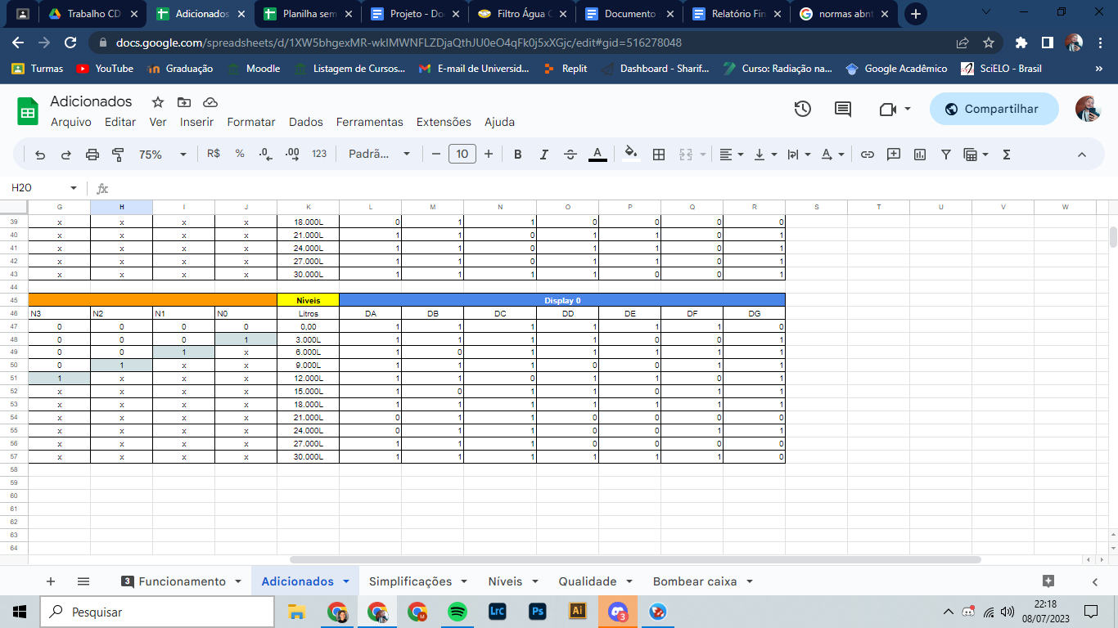

Tabela 8

**Bibliografia**

SANTANA LEAL, Vitor. Democratização do acesso à água e desenvolvimento local: a experiência do Programa Cisternas no semiárido brasileiro. IPEA p. 1-18, 2015 . Disponível em: <https://www.ipea.gov.br/code2011/chamada2011/pdf/area7/area7-artigo34.pdf>.

Elicker Hagemann, Sabrina e Carmo Cauduro Gastaldini, Maria. Variação da qualidade da água de chuva com a precipitação: aplicação à cidade de Santa Maria - RS. Revista brasileira de recursos hídricos. p. 1-12, Setembro de 2016 . Disponível em:<https://www.scielo.br/j/rbrh/a/9Lm68gNrGnLqxxMwQ6MM74H/?lang=pt&format=pdf#:~:text=As%20caracter%C3%ADsticas%20de%20qualidade%20da,%2C%20fosfato%2C%20am%C3%B4nia%20e%20nitrato.>

SABESP. Padrões de qualidade da água.. Disponível em:<https://site.sabesp.com.br/site/interna/default.aspx?secaoId=595#:~:text=De%20acordo%20com%20a%20Organiza%C3%A7%C3%A3o,mais%20de%20200%20litros%2Fdia.>

IABS TV. Programa Cisternas - BRA 007/B

. YouTube, 17 2015. Disponível em:<https://youtu.be/Kx7w1OMhM4U>

Canal Gov. Cisternas garantem segurança hídrica em locais áridos do Nordeste. YouTube, Dez 2016. Disponível em:<https://www.youtube.com/watch?v=SNfglc5CXPo&ab_channel=CanalGov>

Instituto Lula. CISTERNA: CONHEÇA A INVENÇÃO QUE AJUDA O NORDESTE A ENFRENTAR A SECA

YouTube, Mai 2022. Disponível em:<https://youtu.be/j20yFzZNYso>

Programa Cisternas. Gov.Br, Setembro de 2022 . Disponível em: <https://www.gov.br/mds/pt-br/pt-br/acoes-e-programas/inclusao-produtiva-rural/acesso-a-agua-1/programa-cisternas>

Cristiano Pereira,Anderson. O SANEAMENTO EM COMUNIDADES ISOLADAS NO MUNICÍPIO DE ITAPETININGA (SP) p.1-60 ,Dezembro de 2013. Disponível em: <https://riut.utfpr.edu.br/jspui/bitstream/1/21557/3/CT_GPM_III_2013_04.pdf>

Equipe ,eCycle. Como tratar água da chuva?

Sem data. Disponível em: <https://www.ecycle.com.br/como-tratar-agua-da-chuva/#:~:text=Assim%20que%20armazenar%2C%20a%20%C3%A1gua,estar%C3%A1%20pronta%20para%20o%20consumo%E2%80%9D.>

G1 Pernambuco, Entenda como funciona a medida de umidade relativa do ar

, Outubro de 2017. Disponívem em: <https://g1.globo.com/pernambuco/educacao/noticia/entenda-como-funciona-a-medida-de-umidade-relativa-do-ar.ghtml>

Agência Nacional Das Águas, INDICADORES DE QUALIDADE - ÍNDICE DE QUALIDADE DAS ÁGUAS (IQA), Sem data. Disponível em: http://pnqa.ana.gov.br/indicadores-indice-aguas.aspx#:~:text=O%20pH%20afeta%20o%20metabolismo,tais%20como%20os%20metais%20pesados.